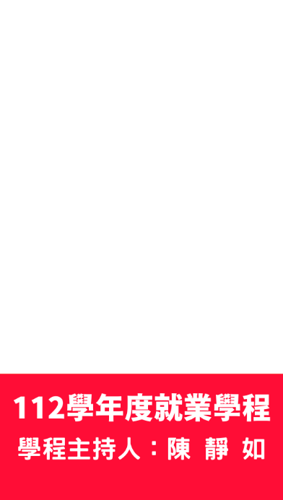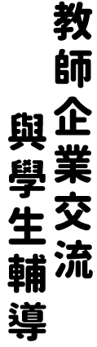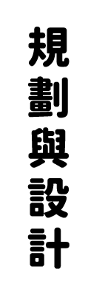 

**3-1**

**3-3**

**2-1**

**2-2**

**2-3**

**1-1**

**1-2**

(102學年度)

**護理系**

**請用A4彩色列印下來裁切**

(102學年度)

**護理系**

(102學年度)

**護理系**

(102學年度)

**護理系**

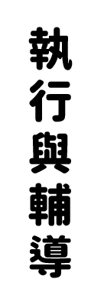

(102學年度)

**護理系**

(102學年度)

**護理系**

(102學年度)

**護理系**

**4-1**

**4-2**

**5-1**

**5-2**